**Гэрийн даалгавар 4 /**Гүйцэтгэсэн оюутан: Э.Багабанди 19B1NUM0700**/**

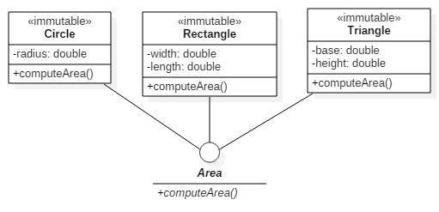**Даалгавар.** Доорх UML диаграммын кодыг polymorpism ашиглан бичээд диаграммыг PlantUml (https://plantuml.com/) ашиглан зураад нэг файлд хуулаад явуулна уу.

**Програмын код:** <https://onlinegdb.com/0N4qtCp6t> /Уг холбоосоор кодны үр дүнг харж болно./

**PlantUML зураг:** /Дараах холбоосоор plantUML зургийг харж болно./

<http://www.plantuml.com/plantuml/png/XP3FIWGn38VlUOeSbSLz0WyhdaKGNo1jmqwWVoHDtKFTTtS7fp8CZDxw-v9yD3bL8xMM8f2hfkGDVQHQyKcPEXpwm5SCfRd8w4lwQCPp_UuUhW0__S-YFdA7XwLDAKYhSFXxweszKJwl1oUMiqs_yIBXblxHlAjiB8ugRvMx4igv69cKZA-Vh2g1iGDY6U4YDc7Yv5WhuEubvXS-VXsFopLMO2owPkFNy4AIyGRc4fmuXvRYDm00> 

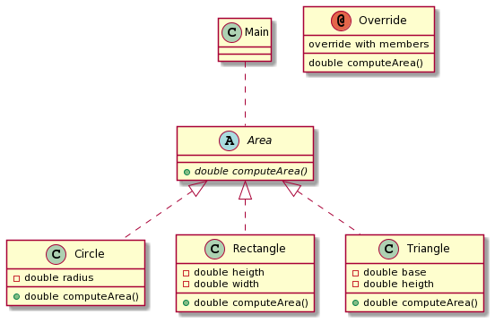**Програмын код**

**Main.java - - - - - - - - - - - - - - - - - - - - - - - - - - - - - - - - - - - - - - - - - - - - - - - -- - - - - - - - - - - - - - - -** 

**Area.java - - - - - - - - - - - - - - - - - - - - - - - - - - - - - - - - - - - - - - - - - - - - - - - -- - - - - - - - - - - - - - - -**



**Circle.java - - - - - - - - - - - - - - - - - - - - - - - - - - - - - - - - - - - - - - - - - - - - - - - -- - - - - - - - - - - - - - - -** 

**Triangle.java - - - - - - - - - - - - - - - - - - - - - - - - - - - - - - - - - - - - - - - - - - - - - - - -- - - - - - - - - - - - - - - -** 

**Rectangle.java - - - - - - - - - - - - - - - - - - - - - - - - - - - - - - - - - - - - - - - - - - - - - - - -- - - - - - - - - - - - - - -** 